
新绛二中高三9月份月考地理试题
出题人：家顺良 审题人：黄宁 时间：2018.9
一．选择题
某游客的日记中写道：北京时间2时15分，霞光就撒满了有我国“东方第一镇”之美誉的某边境小镇的市场上，这儿早已集聚了大量的、相邻国家的境外商人。据此判断回答1-2题。
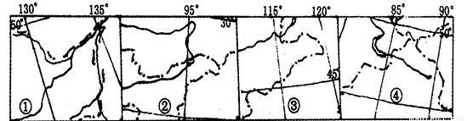
1.读图，我国“东方第一镇”位于（ ）
A．①图中 B．②图中 C．③图中 D．④图中
2.小镇市场上聚集的境外商人，最有可能来自的邻国是（ ）
A．朝鲜 B．韩国 C．俄罗斯 D．蒙古
下图为我国四条著名山脉，分析判断3-4题。
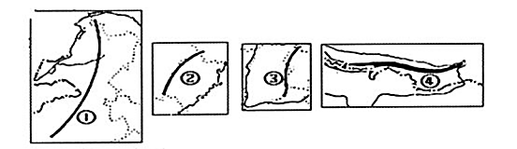
3. 下列关于图中叙述正确的是（ ）
A. ①是我国季风区与非季风区的分界线
B. ②是我国长江与珠江流域分界线
C. ③是山西与山东两省的分界线 [来源:学科网]
D. ④是两大板块的分界线
4. 图示山脉附近地区水土流失最为严重的是（ ）
A. ①② B. ①③ C.②③ D. ②④
“蜀道难，难于上青天”，秦岭、大巴山地形崎岖，限制了南北两侧的人员往来和经济联系。2017年12月6日，作为我国第一条穿越秦岭、连接西安至成都的高铁客运专线正式开通，让“蜀道难”成为了历史。读下图，回答下列各题。

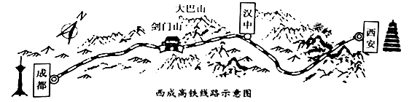
5．西成高铁穿越了（ ）
A．地势第二、第三阶梯 B．季风区与非季风区
C．黄河流域和淮河流域 D．湿润区与半湿润区
6．西成高速铁路线通车，对其区域经济发展的影响是（ ）
A．推动了成都附近区域的产业结构升级 B．带动沿线地区的旅游业发展[来源:学科网]
C．促进区域间物资调配和经济协同发展 D．利于沿线地区的生态环境保护
7．2018年春节期间，某游客从西安到成都沿途看到的传统文化差异，主要表现在（ ）
A．南段居民喜面食，北段百姓偏麻辣
B．南段看民间皮影，北段赏变脸艺术
C．南段有棉纺布艺，北段多丝织锦绣
D．南段多为尖顶屋，北段可见半坡房
读“中国东部雨带示意图”，回答8-10题：
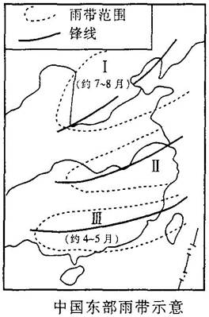
8.根据雨带在I、III地区的时间，可以推论，在一般年份，雨带推移至上海地区的时间大致是（ ）[来源:Zxxk.Com]
A．4～5月 B．6～7月C．7～8月D．9～10月
9.如果在7月以后，雨带仍未推移至I地区，我国东部地区将可能产生灾害的状况是（ ）
A．南旱北涝 B．南北皆旱 C．南涝北旱 D．南北皆涝
10.当雨带位于I地区时，武汉可能的天气是（ ）
A．伏旱天气 B．梅雨天气 C．春旱天气 D．沙尘暴
我国是一个多山的国家，山区面积约占全国总面积的2/3，我国地理学家吴传钧先生把我国的山区分为八种类型。据此做11－12题。
名称 |  | 主要山脉
（1）西北内蒙古温带干旱区高山 |  | 天山、阿尔泰山、祁连山等
（2）黄土高原温带半干旱区的山地、丘陵
（3）东北温带半湿润区的中山和低山 |  | 大、小兴安岭，长白山等
（4）华北暖温带半湿润区的中山和低山 |  | 太行山、五台山、泰山等
丘亚陵热山带区 | （5）华中北亚热带湿润区的中山、低山[来源:Z+xx+k.Com][来源:Z.xx.k.Com] | 秦岭、大巴山、大别山等
丘亚陵热山带区 | （6）江南、西南中亚热带湿润区的中山 | 武夷山、南岭等
丘亚陵热山带区 | （7）华南、滇南热带、南亚热带湿润区的中山和丘陵 | 五指山、台湾山脉等
（8）青藏地区的山脉
11. 在地理环境中，山脉常常成为一种地理分界线。下列山脉与其地理界线的对应关系中，正确的是
①省区分界线——武夷山——福建省与安徽省
②国界线——阿尔泰山——中国、蒙古
③水系的分水岭——巴颜喀拉山——太平洋水系与印度洋水系
④农业区的分界线——阴山——旱作农业区与畜牧业区
⑤地形区分界线——昆仑山——青藏高原与塔里木盆地
A. ②④⑤ B. ①②⑤ C. ①②④ D. ③④⑤
12. 与“亚热带丘陵山区”比较，“西北内蒙古温带干旱区高山”最明显的农业优势条件是
A. 热量资源充足 B. 光照资源丰富 C. 土壤肥力高 D. 风力大
下图为我国某区域地形剖面及相关气候资料图，读图完成13-14题。
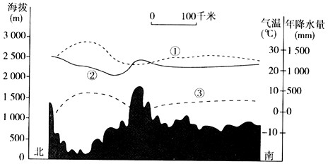
13.图中①②③三条曲线分别代表
A.年降水量、七月均温、一月均温 B.年降水量、一月均温、七月均温
C.七月均温、一月均温、年降水量 D.七月均温、年降水量、一月均温
14.有关该地区的叙述，正确的是
A.可能位于我国北方地区
B.降水最少处海拔约为1800米
C.气温变化与地形有密切关系
D.气温年较差随降水量增加而减小
读中国四个省(市)粮食总产量、人均粮食和人均耕地比较表，完成下列各题。
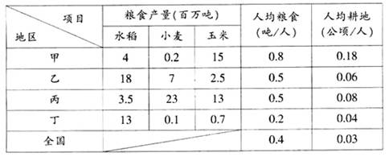
15.与表中甲、乙、丙对应的省(市)分别是
A．江苏、山东、广东 B. 北京、吉林、江苏
C．吉林、江苏、山东 D．广东、北京、吉林
16.与全国相比，丁地区的人均粮食和人均耕地的关系有特殊性，其主要原因是
A.经济作物播种面积大 B.粮食作物播种面积大
C.耕地面积逐渐减少 D.人口增长较快
读下图，完成问题
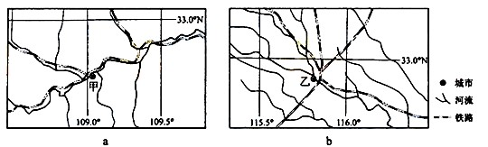
17.根据图示信息可以推断（ ）
A．1月平均气温甲城市高于乙城市 B．1月平均气温甲城市低于乙城市
C．7月平均气温甲城市高于乙城市 D．7月平均气温甲城市低于乙城市
18.图中甲、乙两城市分别位于（ ）
A．关中平原，浙闽丘陵 B．江汉平原，山东丘陵
C．汉水谷地，黄淮平原 D．汾河谷地，松嫩平原
2016年11月30日二十四节气被正式列入联合国教科文组织人类非物质文化遗产代表作名录。二十四节气最初是黄河流域劳动人民发明的。下表为二十四节气表，据此完成问题。
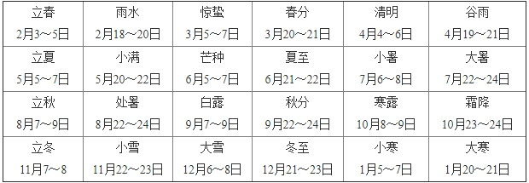
19．惊蛰和霜降节气与哈尔滨实际物候相比
A.惊蛰节气提前、霜降节气错后
B.惊蛰节气错后、霜降节气提前
C.惊蛰节气错后、霜降节气错后
D.惊蛰节气提前、霜降节气提前
20．人们爱用“白露秋风夜，一夜凉一夜”的谚语来形容气温下降速度加快的情形，产生这种现象的原因是
A.极地高压不断增强，冷空气活动频繁，降温显著
B.由于天气晴好，夜晚地面辐射增强，一夜冷过一夜
C.冬季风增强，冷空气分批南下，带来多次降温
D.此季节多气旋活动，多降水天气，使气温不断降低
下图表示我国某水库年内逐月入库水量(a)、月均水位(水面海拔)(b)。读图，完成下列问题。
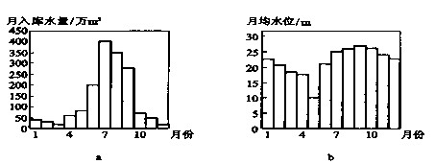
21.图中信息表明：
A．1～7月流域降水量持续增加
B．夏秋季节水库水位随入库水量的减少而降低
C．冬春季节水库入库水量少于出库水量
D．6～12月水库水位随流域降水量的增多而升高
22.对5月份水库出现最低水位的合理解释是：
A．降水量少 B．入库水量少
C．蒸发量大 D．为防洪放水腾出库容
23.该水库可能位于：
A．太行山地 B．秦岭山地
C．江苏省北部 D．云南省中部
黄河入海水量1951年大约为500亿立方米，2010年大约为140亿立方米，总体呈下降趋势。据材料回答24-25题。
24.导致黄河入海水量变化的最主要原因是：
A.上游水电站增多 B.中游水土流失加剧
C.下游降水量减少 D.流域内用水量增多
25.黄河入海水量减少带来的主要影响是
A.三角洲土壤盐渍化减轻 B.三角洲扩展速度减慢
C.入海口河水含沙量增加 D.河口地区的气候变干

二、综合题
26、读下图，回答问题：（10分）
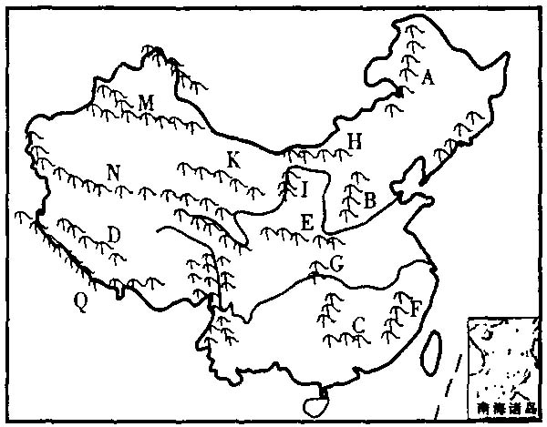

（1）F山脉名称 ，走向是
（2）写出下列山脉东西两侧的地形区：G ；
（3）写出下列山脉北南两侧的地形区：M ；
（4）写出下列山脉所属流域的分界线：C 与
的分界线。
（5）沿A—H—I—D山脉一线形成的我国地理分界线名称是 。
27.读下图，回答下列问题。
材料一 河西走廊是古丝绸之路的黄金地段。河西走廊是我国最大的玉米制种基地。每年玉米收获后，9月底—10月初戈壁滩成为天然晾晒场，使玉米种子在短时间内完全脱水干燥。
材料二 河西走廊及附近地区是贫困区之一，我国未来5年，“精准扶贫”已上升为国家战略。目前我国贫困人口主要分布在深山区、石山区、高寒山区、偏远山区，完善基础设施，找准发展方向是实现精准扶贫的基础。
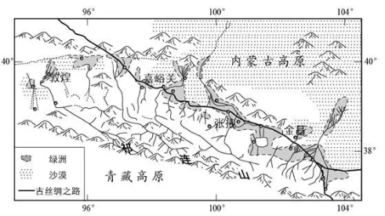

（1）说明祁连山对区域绿洲形成的作用。（8分）
（2）说出戈壁滩成为种子天然晾晒场的优越自然条件。（8分）
（3）我国正在推进“新丝绸之路经济带”建设，说明其对河西走廊经济发展的带动作用。（6分）
28.阅读图文材料，完成下列要求。
下图示意河套平原地区。当地将黄河水通过引水渠引入区内灌溉农田，农田灌溉退水经过排水渠汇入乌梁素海。近年来乌梁素海出现污染加重趋势。
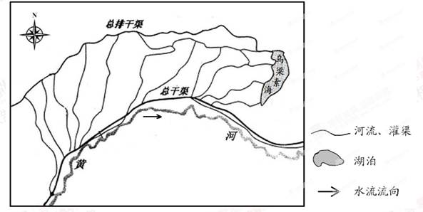

（1）判断河套平原的地势特点，并简述理由。（6分）
（2）分析近年来乌梁素海污染严重的原因。（6分）
（3）提出治理乌梁素海污染的措施。（6分）

